CBS De Regenboog te Kortenhoef
BRIN Nr. 08PE
Maart 2019 bijgesteld (Edwin Nelemans)

1. | Inleiding
Dit schoolondersteuningsprofiel (SOP) beschrijft welke ondersteuning en begeleiding onze school leerlingen (met speciale onderwijsbehoeften) biedt. Vanaf 1 augustus 2014 is de wet passend onderwijs van kracht. Vanaf die datum hebben we te maken met respectievelijk de zorgplicht of de wet op gelijke behandeling. De essentie van het onderwijs blijft echter hetzelfde: iedere leerling uitdagen het beste uit zichzelf te halen. Dit document geeft onze mogelijkheden en ambities maar ook de grenzen aan. We beschrijven met welke externe ondersteuning deze grenzen opgerekt kunnen worden. In uitzonderlijke situaties constateren we dat een leerling meer ondersteuning nodig heeft dan we op onze school nu kunnen realiseren. In dat laatste geval gaan we, in overleg met u en met hulp van andere deskundigen, op zoek naar een school die wel de ondersteuning kan bieden die uw kind nu nodig heeft. Uitgangspunt bij passend onderwijs is: regulier als het kan, speciaal als het moet.
Met de invoering van passend onderwijs (2014) schreven we ons eerste SOP, het SOP is in 2017 herschreven. In 2019 hebben we het SOP wederom herschreven. Het SOP wordt jaarlijks geëvalueerd en waar nodig herschreven. In dit document leest u op welke onderdelen we ons de komende jaren verder willen ontwikkelen. Samenvattend: Dit SOP beschrijft welke zorg onze school kan realiseren, hoe we ons willen ontwikkelen en welke ondersteuning we nodig hebben. We hebben het SOP

Passend onderwijs binnen Proceon:
Ons samenwerkingsverband, Unita, heeft vastgelegd waar de basisondersteuning aan moet voldoen. Uiterlijk 1 augustus 2016 moest de basisondersteuning gerealiseerd zijn. Veel scholen binnen Proceon voldoen aan de gestelde criteria. Er blijven ontwikkelpunten, maar ook borging is van belang. Het is niet vanzelfsprekend dat de basisondersteuning op orde blijft. Dit vraagt een voortdurende inzet van bestuur, directie en leerkrachten. De focus wordt de komende jaren verlegd van het op orde brengen van de basisondersteuning naar het opbouwen van expertise binnen de scholen. We zetten waar mogelijk in op het oprekken van de bandbreedte van onze zorg. Door scholing, externe expertise, maar ook opgedane ervaring met leerlingen verwachten we steeds meer leerlingen een plek te kunnen bieden binnen de scholen. Dit proces leidt ook tot groeiend specialisme op een aantal scholen. Proceon ziet dit als een organisch proces. Vanaf de werkvloer groeien er initiatieven. Het bestuur ziet het als zijn taak deze initiatieven ruimte te geven en waar nodig te faciliteren. Uitgangpunt moet zijn dat we denken in mogelijkheden. Professionaliteit houdt ook in dat je weet waar je grenzen en beperkingen liggen bij de afweging of een leerling geplaatst kan worden. Daarover verderop in dit document meer.

Passend onderwijs binnen onze school:
Het uitgangspunt van onze school is dat we een open houding hebben naar leerlingen die worden aangemeld. Wanneer een kind een speciale onderwijsbehoefte heeft brengen we in beeld wat het kind nodig heeft om te kunnen functioneren binnen onze school. Op grond daarvan bekijken we of we dit kunnen bieden. Soms zal blijken dat er onvoldoende kennis binnen het team aanwezig is of dat het ons ontbreekt aan de juiste middelen of vaardigheden. Onze volgende stap is dan dat we gaan kijken of er anderen zijn die ons kunnen helpen ons onderwijs passend te maken, bijvoorbeeld:
- We gaan kijken bij een andere school
- We vragen advies aan specialisten
- We vragen om expertise en of middelen bij SWV Unita, cluster 1 of 2.
- Het onderzoeken van een plaatsing binnen het SBO of SO.

Voor wie is het SOP?
De belangrijkste functie van het SOP is gericht op het realiseren van Passend Onderwijs conform de Wet Passend Onderwijs, binnen de financiële mogelijkheden van Proceon en het Samenwerkingsverband. Het SOP is het sturingsinstrument om leerlingen op basis van hun ondersteuningsbehoefte op de juiste school te plaatsen. De juiste school is de school die voor de betreffende leerlingen Passend Onderwijs kan en gaat verzorgen. Het SOP is voor de school de basis voor de communicatie met ouders en anderen. Het document beschrijft de onderwijskwaliteit die de school realiseert en de maatregelen die de school neemt om deze kwaliteit te kunnen inzetten. Voor ouders geeft dit een duidelijk beeld van wat de school te bieden heeft. Ouders hebben een beeld van de ontwikkelingsbehoeften van hun kind en de ondersteuning die daarbij nodig is. Op basis van het profiel van de school, hun verwachtingen en mogelijkheden, kunnen ouders een keuze maken en hun kind aanmelden. Het SOP helpt het team om beredeneerde keuzes te maken ten aanzien van de verdere ontwikkeling van de school. De ambities vanuit het SOP krijgen een plaats in de beleidsontwikkeling van de school. Zowel schoolplan als jaarplan maken duidelijk op welke wijze aan deze ambities gewerkt wordt en welke resultaten de school bereikt. Het SOP geeft het schoolbestuur inzicht in de mate waarin voldaan wordt aan de zorgplicht en geeft het bestuur van het Samenwerkingsverband Passend Onderwijs informatie over hun opdracht te zorgen voor een dekkend onderwijsaanbod in de regio.

2. | Algemene gegevens
Schoolnaam: CBS De Regenboog
Adres: Elbert Mooylaan 86
Naam directeur: Edwin Nelemans
Naam IB-er: Mariska Boegschoten
Tel. nr.: 035-6560408
Email: e.nelemans@proceon.nl
Website: www.regenboogkortenhoef.nl
Brinnummer: 08PE
Bestuur: Stichting Proceon
Adres: Julianaweg 15 Hilversum
Bestuursnummer: 75753

3 | Onderwijsvisie/ schoolconcept  Alle scholen binnen Proceon werken handelings- en opbrengstgericht. Als het gaat om handelingsgericht werken, passen we de volgende zeven uitgangspunten toe:  1. Onderwijsbehoeften staan centraal;  2. Het gaat om afstemming en wisselwerking;  3. De leerkracht doet ertoe;  4. Positieve aspecten zijn van groot belang;  5. We werken constructief samen;  6. Ons handelen is doelgericht;  7. De werkwijze is systematisch en transparant.  De leerlingenzorg speelt zich af op verschillende niveaus:  - De zorg op groepsniveau door de groepsleerkracht. Hierbinnen onderscheiden we twee verschillende onderdelen:  1a. voor alle leerlingen: de HGW-cyclus op groepsniveau  1b. voor alle leerlingen die extra begeleiding nodig hebben: de HGW-cyclus op individueel niveau.  - De zorg op schoolniveau. Op dit niveau wordt de IB-er ingeschakeld en/of worden collegae geraadpleegd.  - Ondersteuningsbehoefte van de school: de zorg binnen Unita (samenwerkingsverband), onze stichting Proceon en/of andere externe instantie wordt ingeschakeld. Er wordt bijvoorbeeld expertise of een arrangement aangevraagd.  - Wanneer deze zorg niet toereikend is kan plaatsing op een andere basisschool, Speciaal Basisonderwijs of Speciaal Onderwijs het nodig zijn.  Binnen Proceon werken we opbrengstgericht. Opbrengst- en handelingsgericht werken is bewust, systematisch, doelgericht , cyclisch en planmatig werken aan het maximaliseren van prestaties. Deze prestaties blijven niet beperkt tot een aantal basisvaardigheden, bepaald aan de hand van cognitieve leerresultaten, maar hebben ook betrekking op sociaal emotionele resultaten die verwijzen naar de veiligheid op school. Tevredenheid van leerlingen, ouders en voortgezet onderwijs vullen het kijkkader aan. Opbrengst- en handelingsgericht werken is gericht op ontwikkeling van de leerling, maar op organisatieniveau ook op de ontwikkeling van personeel. Het is niet te herleiden tot één onderwijskundige maatregel, het is niet de verantwoordelijkheid van één of twee personen in de school. Ook is het niet één enkel resultaat dat de kwaliteit van de school kenmerkt. De opbrengsten van een school verbeteren, vraagt om een samenhangende onderwijskundige aanpak op alle niveaus binnen de school. Opbrengst- en handelingsgericht werken liggen in elkaars verlengde; beide vormen een twee-eenheid, waarin opbrengstgericht werken het feitelijke resultaat in kaart brengt en handelingsgericht werken structuur geeft aan een systematische uitwerking (leerlingenbehoeften, afstemming, doelgericht werken).  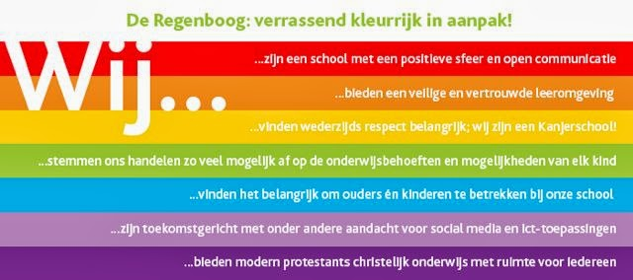  Passend onderwijs op de Regenboog:  Op de Regenboog kijken we samen met ouders naar wat leerlingen nodig hebben om tot optimale (leer-)ontwikkeling te komen. We zijn in dialoog met kind, ouders en eventuele andere betrokken, ieder vanuit zijn of haar expertise. Samen bepalen we welke vervolgstappen er gezet gaan worden. We stellen het kind centraal.  De visie op passend onderwijs van de Regenboog is samen te vatten in de zin; gewoon waar kan, speciaal waar moet.  Bij de afweging of we passend onderwijs kunnen bieden staan onderwijsbehoeften, welbevinden van leerlingen en mogelijkheden tot ontwikkeling centraal.  Onze zorgstructuur kent vier niveaus:  Zorgniveau 1; ondersteuning in de groep  Zorgniveau 2; ondersteuning in de groep (met individuele interventies in de groep eigen leerlijn of RT/ flexgroep). Binnen zorgniveau 2 valt ook de specifieke ondersteuning die we kunnen bieden in de voltijds HB groepen, de Prisma groepen.  Zorgniveau 3; ondersteuning m.b.v. externen (bijv samenwerkingsverband Unita)  Zorgniveau 4; verwijzing SO/ SBO

4. | Kerngetallen leerlingenpopulatie
 |  | 2016 | 2017 | 2018
 | a. aantal leerlingen (totaal) | 182 | 184 | 252
 | b. aantal leerlingen met 0,3 leerlinggewicht | 3 | 1 | 0
 | c. aantal leerlingen met 1,2 leerlinggewicht | 1 | 2 | 2
 | d. aantal leerlingen dat voor- of vroegschoolse heeft bezocht
 | e. aantal leerlingen dat is geplaatst in het SBO |  | 2
 | f. aantal leerlingen dat is geplaatst in het SO
 | g. aantal leerlingen dat is teruggeplaatst uit het SBO
 | h. aantal leerlingen dat is teruggeplaatst uit het SO
 | i. aantal leerlingen met een indicatie SO (lgf)
 | j. uitstroomgegevens Pro en LWOO |  | 1 | 4
 | k. aantal leerlingen dat in het ZAT is besproken
 | l. aantal leerlingen dat is gemeld bij het AMK
 | m. aantal leerlingen dat is geschorst |  | 1
 | n. aantal leerlingen in de Prisma groepen (voltijds HB) |  |  | 51
 | o.

5. | Basisondersteuning en de stand van zaken
De schoolbesturen van het primair onderwijs in SWV Unita hebben samen de standaard afgesproken voor de basisondersteuning middels dertien richtinggevende afspraken (IJkpunten). Door middel van deze afspraken wordt duidelijk welk streefniveau aan basisondersteuning de besturen binnen SWV Unita willen bereiken. De basisondersteuning is datgene dat van iedere school binnen het samenwerkingsverband minimaal aan ondersteuningsmogelijkheden verwacht mag worden. De afspraken in dit document geven aan wat de verantwoordelijkheid van de verschillende schoolbesturen jegens het samenwerkingsverband is. Voor het opstellen van het SOP heeft elke school een scan gemaakt van de mate waarin de basisondersteuning gerealiseerd is. Het op orde brengen en houden van de basisondersteuning vraagt om een blijvende inzet van bestuur, directeur en leerkrachten. Hieronder geeft de school aan wat nog aandachtspunten zijn binnen de basisondersteuning.

We kunnen stellen dat de basisondersteuning op voldoende niveau is. We werken vanuit gedifferentieerde onderwijsplannen, gegevens worden geanalyseerd en bepalen de interventies. Daarnaast werken we met individuele handelingsplannen en OPP’s waar nodig.
Zicht op ontwikkeling, veiligheid en didactisch handelen zijn door de inspectie als voldoende beoordeeld; april 2019.
Aandachtspunten (vanuit zelfevaluatie dec 2018 en inspectiebezoek apr 2019) borgen van de HGW cyclus (doelgericht planmatig werken), borgen van de zorg en ondersteuningsstructuur. Doorgaande lijnen binnen de Regenboog borgen en verstevigen. Eigenaarschap van leerlingen en werkhouding verstevigen. Binnen Prisma onderwijs doelen en vaardigheden voor Deep Level Learning beter in kaart brengen en leerlingen volgen. Werken vanuit een portfolio met eigen leerdoelen.

Vakgebied |  | Actie
Lezen | LIJN 3 | Leesbeleid herzien (2019-2020)
Taal | STAAL
Rekenen | SNAPPET/PLUSPUNT
Sociaal emotioneel, gedrag | KANJERTRAINING | Opfriscursus Kanjertraining 2019  Basiscursus Kanjertraining voor leerkrachten die niet zijn gecertificeerd.
Leren leren | EXCECUTIEVE FUNCTIES | Leerlijn structureel inzetten (interventie 2019)

Schoolstandaarden zijn beschreven in het streefdoelen overzicht.

Schoolambitie | Actie
Kennis meer en hoogbegaafdheid uitbreiden in de hele school  Kwalitatief goed voltijds HB onderwijs geven  Optimale verbinding groepen 1-2-3 en Prisma onderwijs | Inzetten op scholing MB/ HB  Opleiden specialisten  Coaching en begeleiding leerkrachten
Thematisch onderwijs en werken vanuit talenten (workshops) verder ontwikkelen inde school | Werken vanuit professionele leergemeenschap thematisch onderwijs

6. | Basiskwaliteit van het onderwijs (meest recent oordeel inspectie)
Laatste inspectietoezicht d.d.: 6 maart 2012 (Aanpassen op het moment dat verslag inspectiebezoek 2019 beschikbaar is)

Samenvatting: Leerresultaten zijn van voldoende niveau en de opzet van het systeem van begeleiding voor alle leerlingen is transparant. De school heeft goed zicht op de kansen, mogelijkheden en belemmeringen van haar leerlingenpopulatie en gebruikt zij deze informatie ook om verbeterplannen te formuleren, uit te voeren en te evalueren.
Aandachtspunten:
- Er wordt onvoldoende analyse gemaakt van de achterliggende problematiek in dossiers en groepsplannen
- Geven van een gerichte verlengde instructie, meer dan extra oefening of herhaling van de basisinstructie
- Evaluatie van de geboden hulp blijft beperkt tot het bepalen van een nieuwe toetsscore
- Er is nog geen systematiek ontwikkeld om de resultaten op schoolniveau te analyseren.

7 | Extra ondersteuning  Zorg op niveau 1& 2  Hieronder beschrijven we welke specifieke mogelijkheden we bieden bovenop de basisondersteuning:  expertise op intern/ extern  Slechtziend en blind Ervaring in verleden ja Intern  TOS (taal ontwikkelingsstoornissen) Logopedist/ Ervaring collega Nee Extern / intern  Dysfasie Nee  Dyslexie behandeling (samenwerking met Evizier) Ja Intern en extern  Dyscalculie Nee  Rekenspecialist – samenwerking binnen UNITA met rekenklas Nee extern  Taalspecialist Nee  Gedragsspecialist (Master SEN) Ja Intern  Hoogbegaafdheid, specialist voor de reguliere groepen (Flexgroep) Ja Intern / extern  Sova-Trainer Ja Intern  Speltherapie Ja Extern – vergoeding vanuit PGB gemeente  Gespecialiseerde leerkrachten hoogbegaafdheid (leerkrachten Prisma groepen) Ja Intern  De intern begeleider heeft de taak de zorg en ondersteuningsstructuur te bewaken en bij te stellen. We werken vanuit de HGW kalender, dit is een onderdeel van het beleidsplan zorg en ondersteuningsstructuur.  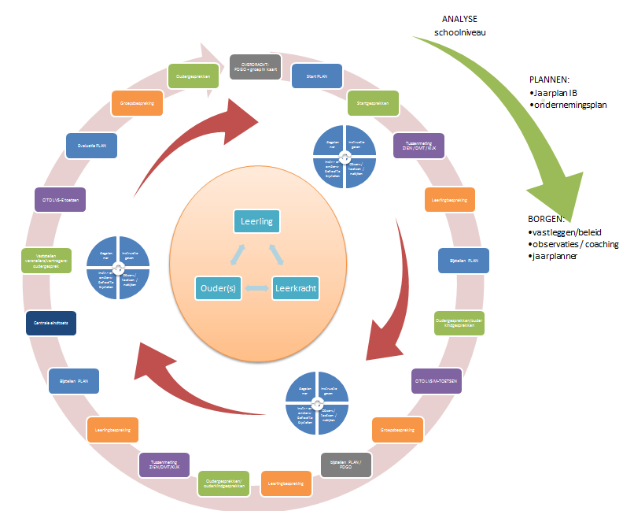  Zorg op niveau 3 (MDO)  Bij leerlingenzorg op niveau 3 werken we volgens het HGW schema van het samenwerkingsverband Unita. Schematisch ziet dit er als volgt uit:  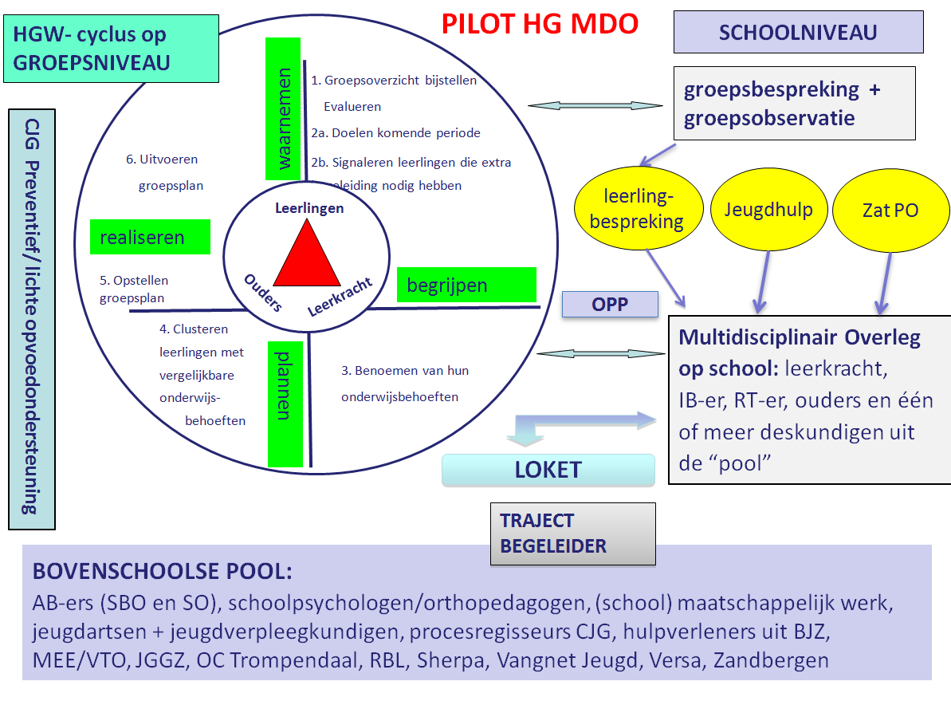  In een MDO-traject worden stimulerende en belemmerende factoren van een leerling besproken en vastgelegd in een groeidocument. Dit document wordt samen met de ouder(s) ingevuld en besproken. Ook de overeenkomsten en de verschillen tussen bijvoorbeeld gedrag op school en thuis worden besproken (onderbouwd met concrete voorbeelden). Om inzicht in de situatie te krijgen volgt een analyse: hoe zit het met de wisselwerking en afstemming tussen wat het kind nodig heeft in onderwijs en opvoeding en wat het al dan niet krijgt. Wat lukt de school en ouders wel en wat lukt ze (nog) niet? Naast onderwijsbehoeften is er dus ook aandacht voor de opvoedbehoeften; samenwerking met Jeugdzorg is daarbij een voorwaarde. Ons uitgangspunt daarbij is: één kind, één gezin, één plan.  Samenwerking met ouders en leerlingen:  Op de Regenboog vinden we voortdurende afstemming in de driehoek ouders-leerkracht-leerling heel erg belangrijk. Om dat te waarborgen hebben we een vaste gesprekkencyclus. We gaan niet over het kind in gesprek, maar met het kind in gesprek.

8. | Randvoorwaarden van de school  Wij hebben als school een uitnodigende houding naar aangemelde leerlingen met een specifieke onderwijsbehoefte. Waar nodig passen we ons onderwijs aan of zoeken we naar externe expertise en middelen. Wij hebben de ambitie om alle kinderen die zich aanmelden passend onderwijs te bieden. Er zijn echter ook grenzen aan het onderwijs dat wij kunnen bieden. Hieronder beschrijven we welke grenzen dit zijn.  Er zijn een aantal criteria om te bepalen of we kunnen voldoen aan specifieke onderwijsbehoeften:  - de ondersteuning gaat niet ten koste van het sociaal emotioneel welbevinden van de leerling zelf en/of de andere leerlingen.  - de ondersteuning gaat niet ten koste van de veiligheid van de leerling zelf, andere leerlingen of leerkrachten.  - De ondersteuning gaat niet ten koste van de ondersteuning voor de andere leerlingen in de groep.  - de ondersteuning overschrijdt de draagkracht van het lerarenteam niet.  Wij zijn handelingsverlegen op de volgende punten:  - Leerlingen met ernstige gedragsproblemen, waarbij het welbevinden en de veiligheid van medeleerlingen in gevaar komt én waarbij het voor de betreffende leerling van belang is dat er een duidelijke, vaste, time-outplek en een time-outprotocol met een vaste medewerker aanwezig is.  - Leerlingen waarbij door onderzoek vastgesteld sprake is van meervoudige psychiatrische en/of externaliserende gedragsproblematiek. Hierbij is sprake van ernstige gediagnosticeerde problematiek waarbij specialistische ondersteuning noodzakelijk is om de ontwikkeling van de leerling te garanderen.  - Leerlingen waarbij sprake is van ASS i.c.m. externaliserend/internaliserend gedrag waarbij specifieke psychiatrische ondersteuning van belang is om de ontwikkeling en de veiligheid van de leerlingen en medeleerlingen te kunnen garanderen.  - Leerlingen die na intensieve interventie periodes geen groei meer laten zien op cognitief of sociaal emotioneel gebied  - Leerlingen waarbij verregaande medische handelingen moeten worden verricht zodanig dat dit niet (meer) mogelijk is zonder structureel extra, professionele, handen in de klas. En wanneer het, binnen de financiële kaders, niet mogelijk is om aan deze ondersteuning tegemoet te komen  - Wanneer het aantal leerlingen met een specifieke onderwijsbehoefte in een groep in alle redelijkheid niet meer past binnen de draagkracht van de school ende leerkracht.  Voor leerlingen die functioneren op zeer moeilijk lerend niveau met een IQ profiel lager dan 75 wegen we af of we tegemoet kunnen komen aan de pedagogische en didactische behoeften van de leerling. In principe kunnen wij deze leerlingen didactisch niet bieden wat ze nodig hebben.

9. | Conclusie en ambitie  De Regenboog is een dorpsschool, waar we denken in mogelijkheden om passend onderwijs vorm te geven. We denken hierbij in onderwijsbehoeften van leerlingen en kijken naar talenten! De Regenboog staat bekend om zijn fijne sfeer, we zien relatie, competentie en autonomie als voorwaarden om tot leren te komen. Binnen onze school hebben we specifieke expertise op het gebied van hoogbegaafdheid, in de vorm van voltijds HB groepen. In deze groepen komen we tegemoet aan de specifieke onderwijsbehoeften van hoogbegaafde leerlingen.  Daarnaast hebben we de ambitie om passend onderwijs te bieden aan alle leerlingen die zich aanmelden, hierbij hebben we de visie gewoon waar kan, speciaal waar moet.

Vaststelling door bevoegd gezag d.d.

Advies (G)MR d.d.

Pameijer. N.: Samen sterk (2012)

